TR ALTO

CURTO-CIRCUITO TRIFASÍCO



CURTO-CIRCUITO FASE-TERRA



TR BAIXA

CURTO-CIRCUITO TRIFÁSICO

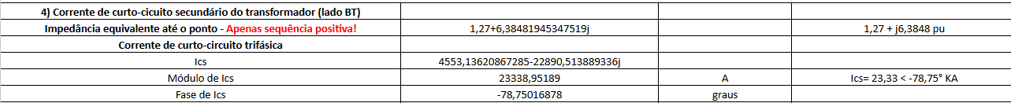

CURTO-CIRCUITO FASE-TERRA

QGF

CURTO-CIRCUITO TRIFÁSICO

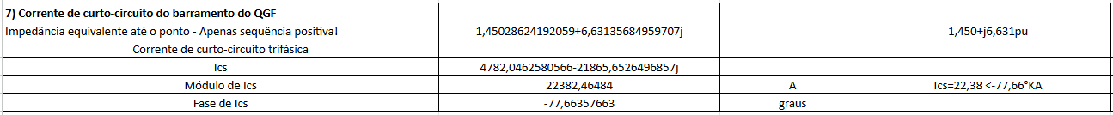

CURTO-CIRCUITO FASE-TERRA

SETOR 3

CURTO-CIRCUITO TRIFÁSICO

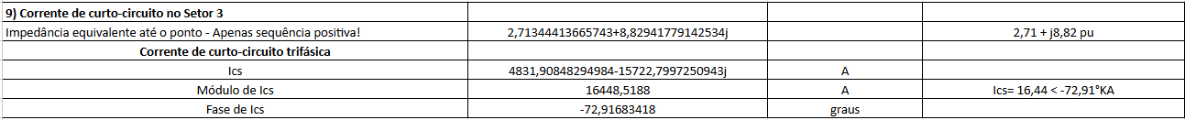

CURTO-CIRCUITO FASE-TERRA

X/R



SETOR 1

CURTO-CIRCUITO TRIFÁSICO



CURTO-CIRCUITO FASE-TERRA

X/R



SETOR 2

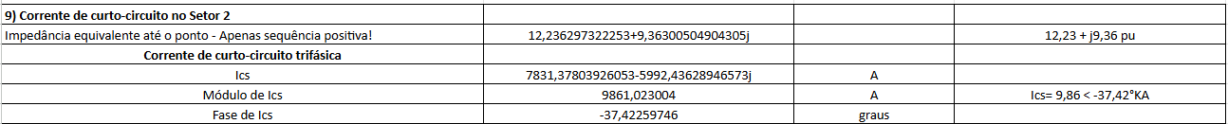

CURTO-CIRCUITO FASE-TERRA

X/R

